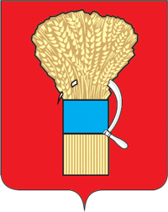
ДУМА УССУРИЙСКОГО ГОРОДСКОГО ОКРУГА

РЕШЕНИЕ
№
г. Уссурийск

О внесении изменений в решение Думы Уссурийского городского округа от 22 декабря 2011 года № 504-НПА «О Положении об Управлении по работе с территориями администрации Уссурийского городского округа»

В соответствии с Федеральными законами Российской Федерации от 06 октября 2003 года № 131-ФЗ «Об общих принципах организации местного самоуправления в Российской Федерации», Постановлением Администрации Приморского края от 27 декабря 2019 года № 933-па «Об утверждении государственной программы Приморского края «Развитие сельского хозяйства и регулирование рынков сельскохозяйственной продукции, сырья и продовольствия» и Уставом Уссурийского городского округа Приморского края, Дума Уссурийского городского округа

РЕШИЛА:

1. Внести в решение Думы Уссурийского городского округа от 22 декабря 2011 года № 504-НПА «О Положении об Управлении по работе с территориями администрации Уссурийского городского округа» (далее - Решение) следующие изменения:
в приложении к Решению «Положение об Управлении по работе с территориями администрации Уссурийского городского округа» (далее - Положение):
в разделе 3 «Полномочия»:
в подпункте 3.2.3. пункта 3.2. слова «на 2020-2027 годы» исключить.
2. Опубликовать настоящее решение в источнике для официального опубликования.
3. Настоящее решение вступает в силу со дня его официального опубликования.

Председатель Думы Уссурийского  городского округа  А. Н. Черныш | Глава Уссурийского городского округа  Е. Е. Корж

